**六稜合氣会**

**「合気道と私」**

**――北野高校時代の出会いとその後――**

氏名：吉村（中村）美恵子（７５期）

**（合気道部への入部）**

中尾（蓮沼）洋子、八木汐美、吉村（中村）美恵子は、昭和36年2年生の時同級生でした。

仲が良く、3人は休憩時間も放課後もずっと一緒でした。

私は１年の時はテニスクラブで2年になる春には辞めていました。

蓮沼さんはどこのクラブにも所属しておらず、八木さんは１年生のときから水泳部で、2年生でも所属していたと思います。

私が合気道部に関心をもったのは朝の練習が主だったからです。

武道が好きとか、合気道そのものに魅かれたとかいうことではありません。

正直、合気道そのものを良く判っていませんでした。

誰の勧めであったのか忘れましたが、八木さんから合気道部が女子部員を探しているというのです。

「3人で入ろうよ！」という軽い気持ちで入部し、初代の女性部員になりました。

そんな合気道との出会いでした。

**（部活動）**

でも３人で朝の練習には、良く出席していました。朝の時間が気持ち良かったですし、阿部先生のご指導がやさしく、素人の女性にも入り込みやすかったことを覚えています。

特に、「気の出し方」を教わり、要領が判って、気が出ていると自分で感じられたときは、非常に嬉しかったです。また、投げられても柔らかく受け身ができるようになったことも楽しかったです。

当時の写真（寒い時だと思います）にあるように、当初、女性は道着ではなくセーターとトレパンでした。

**（道場開きで大先生と）**

その後、阿部先生は吹田の自宅に道場（天之武産合気塾）を建てられました。

吹田での道場開きには、女子では私のみ参加いたしました。昭和37年春だったと記憶しています。

　吹田の道場開きの思い出は植芝大先生のお弟子さんに直接指導を受けたこと、植芝翁にお目にかかったことです。

今でも鮮明に覚えています。その頃どれほどの人物でいらしたかなど全く知りませんでした。小さなおじいさんがいらっしゃると、数秒ほど拝見させていただいた記憶ですが、それでも只者ではない人物であることだけはすぐに判りました。

道場開きは初めてのことだらけでした。それ以降もそのような経験もございませんが。

世間知らずで、ちゃんとご挨拶ができていたのだろうか？今思えば恥ずかしく不安です。

**（文化祭での練習でケガ）**

昭和37年6月18日（と記憶しているのですが？）の文化祭に合気道同好会として初めて参加し、合気道の演武を紹介することになりました。そのために気合をいれて皆、練習をしていました。私も熱心に練習をしていました。

練習熱心は良かったのですが、大ケガをしてしまいました。

演武に「畳１間分飛び越え受け身をする」型を見せようということになり、まず半間飛んで右肩から落ちるようにと男性の部員が見本を見せてくださいました。

普段の練習でも受け身はやっていましたので、半間分を飛び越えることはできるのではと思っていま

した。

私の番が来て半間飛べたと思ったのですが、ポキッと音がしました。

何か音がした？と思い、ひょっとして？と手を上げようとしたら上がりません。保健室へ行き、次いで病院へ行きました。鎖骨骨折と診断されて、直ぐに入院することになりました。

結局女子は私のケガが原因で文化祭の舞台には立ちませんでした。

夏休みも終わり、私はケガの治療で2度の入院をしました。

**（退部したこと）**

大ケガをしたことが原因で、結局、合気道部を辞めることになりました。そうすると蓮沼さんも朝に通うのが辛かったとかで一緒に辞めることになり、続いて一番熱心だった八木さんも自分一人ではと、3人とも辞めてしまいました。

骨折がなかったら私達は続けていたかしら？・・・と思うと申し訳ない気持ちです。

**（気の入れ方は少し体が覚えています）**

阿部先生がお亡くなりになられたと伺って、インターネットで六稜WEBの「恩師を訪ねて」など検索いたしました。卒業後全く合気道にふれることはありませんでしたが。「気の流れ」「気を合わせる」などの気の入れ方は少しは体が覚えています。少しですが。

**（今年の11月3日の阿部先生の追悼演武会には見学者として参加）**

合気道の練習後の写真にでているのは有馬健二さん（久利さんの左隣の方）です。有馬さんは私とは中学3年、高校2年3年と3年間も同級でした）に、この「合気道と私」を書くに当たり、連絡をとり何時ごろ発足だったか等伺ったのですが、まったく覚えていないと言う事です。

　思い出し、思い出し書かせていただきました。ケガをしてしましましたが、私にとっての合気道は貴重な体験であり、楽しい思い出です。

今年の11月3日の阿部先生の追悼演武会には見学者として参加させていただき、北野高校の合気道部の女子部員に「私が、初代の女子部員だったのよ・・・」と語り合えたらと今から楽しみです。

平成24年6月20日

**＜北野高校体育館（柔道道場）【昭和37年頃】＞**

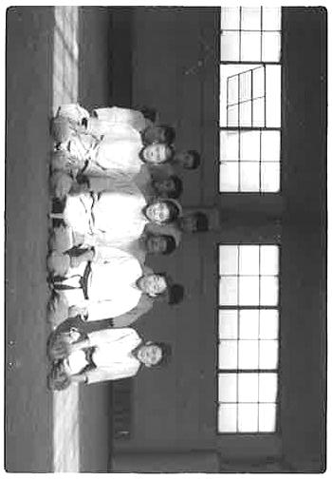

**⑦**

**⑧**

**⑨**

**②**

**③**

**④**

**⑤**

**⑥**

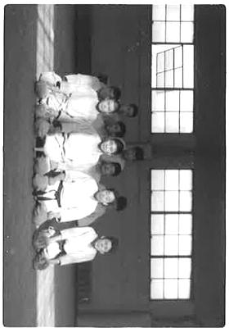

1. 阿部　醒石　先生　 ② 阿部　豊雲　先生
2. 久利　修　　　　　 ④ 有馬　健二
3. 辰巳　勝彦　　　　 ⑥ 梁川　祐嗣
4. 黒岩　暎一　　　　 ⑧ 能勢　正則
5. 浅野　昌和

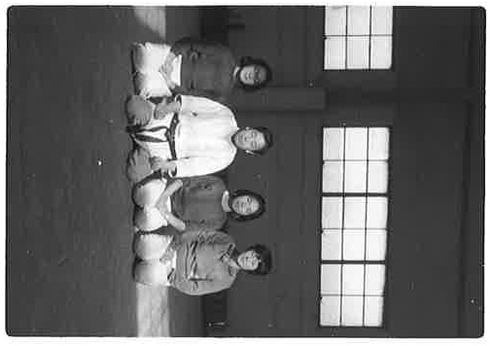

**②**

**③**

**④**

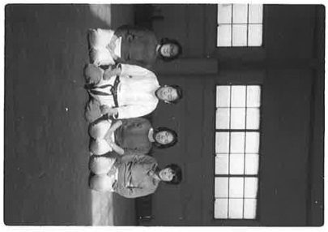

1. 阿部　醒石　先生
2. 吉村（中村）美恵子
3. 八木　汐美
4. 中尾（蓮沼）　洋子